**PPG涂料/庞贝捷涂料/庞贝捷管理（上海）有限公司_PPG的数仓**

**用户操作手册文档**

1. **Title, Subject, Last Updated Date, Reference Number**, **and** **Version** are marked by a Word Bookmark so that they can be easily reproduced in the header and footer of documents. When you change any of these values, be careful not to accidentally delete the bookmark. **You can make bookmarks visible by selecting Tools->Options…View and checking the Bookmarks option in the Show region.**

**文件信息**

|  |  |  |  |
| --- | --- | --- | --- |
| 文件状态： | [ ] 草稿文件  [ √ ] 正式文件  [ ] 更改正式文件 | 文件名称： | 功能测试报告 |
| 作者： | 沈展宏 |
| 审核： | 胡东云 |
| 完成日期： | 2024-08-24 |
| 客户名称： | PPG涂料/庞贝捷涂料/庞贝捷管理（上海）有限公司 | | |
| 项目名称： | PPG的数仓 | | |
| 项目编号： | 20230919002 | | |
| 适用阶段： | UAT测试阶段 | | |
| 版权所有： | 帆软软件有限公司 | | |

1. **Title, Subject, Last Updated Date, Reference Number**, **and** **Version** are marked by a Word Bookmark so that they can be easily reproduced in the header and footer of documents. When you change any of these values, be careful not to accidentally delete the bookmark. **You can make bookmarks visible by selecting Tools->Options…View and checking the Bookmarks option in the Show region.**

# 文档控制

* **更改历史**

|  |  |  |  |
| --- | --- | --- | --- |
| **版本** | 日期 | 作者 | 备注 |
| 1.0 | 2024.08.24 | 沈展宏 |  |
|  |  |  |  |
|  |  |  |  |
|  |  |  |  |

* **审核历史**

|  |  |  |  |
| --- | --- | --- | --- |
| **版本** | 日期 | 审核人 | 职位 |
|  |  |  | 初始版本 |
|  |  |  |  |
|  |  |  |  |
|  |  |  |  |

* **分发清单**

|  |  |  |
| --- | --- | --- |
| **姓名** | 日期 | 地点 |
|  |  |  |
|  |  |  |
|  |  |  |
|  |  |  |

目录

文档控制 2

1.系统登录与地址 4

1.1 ppg智能系统登录地址 4

1.2 选择内容 4

2. DASHBOARD页面 5

2.1 操作指南 5

3、 经销商渠道销售Distributor report 7

3.1操作指南 7

# 1.系统登录与地址

## ppg智能系统登录地址

[FineBI商业智能 (e-ppgrefinish.com)](https://dawn.e-ppgrefinish.com/)

## 选择内容

登录系统后，点击‘PC端-DASHBOARD‘ 进入报表页面，如图：

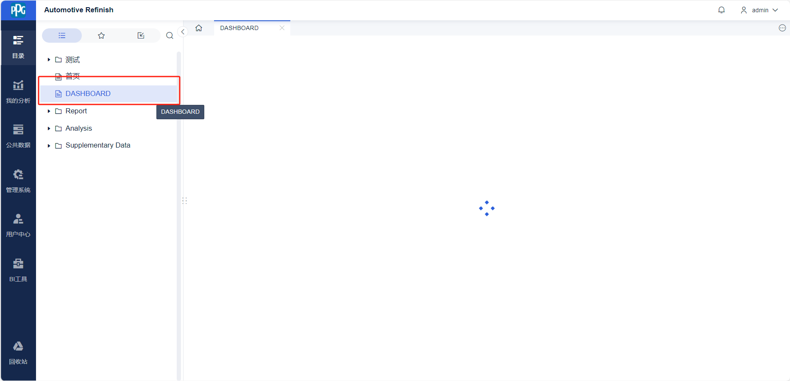

# DASHBOARD页面

## 操作指南

1. 可以通过Month、Quarter、Category、Brand、Product Type切换不同维度查看数据。

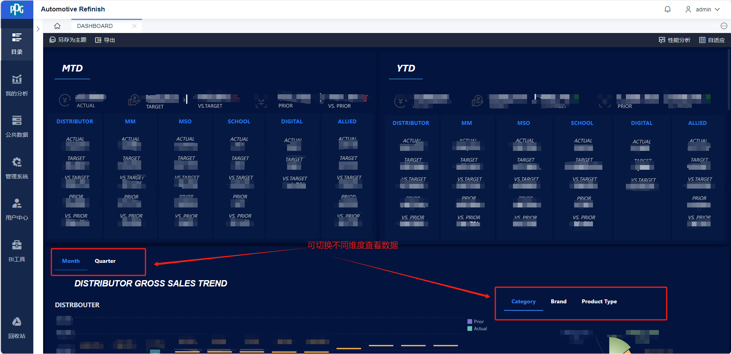

1. 点击柱形图不同的月份，玫瑰图可展示对应月份的数据

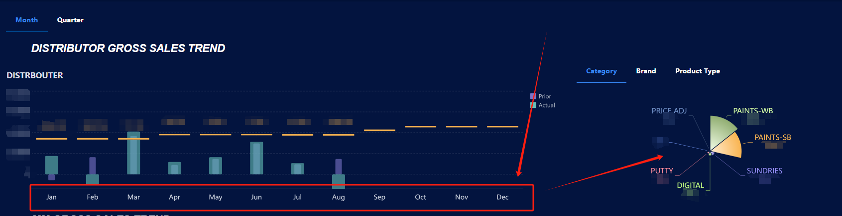

1. 点击地图Sales、Bodyshop NO.可切换维度，点击Sales Date可切换不同时间

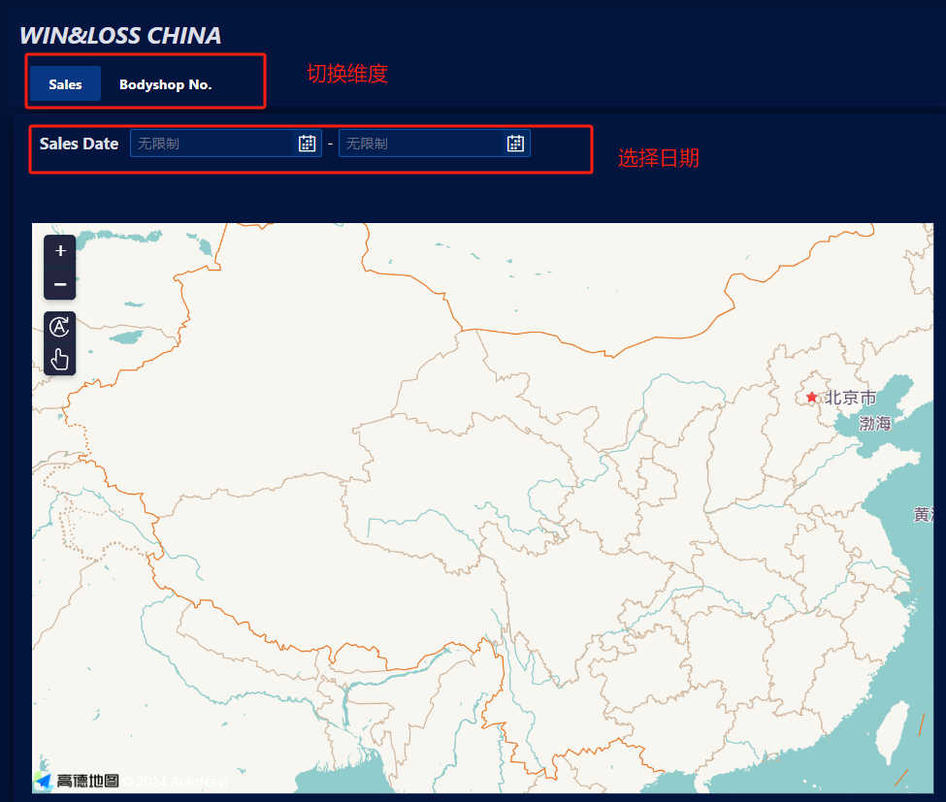

1. 漏斗图点击可切换不同维度，点击下拉框可选择不同的channel

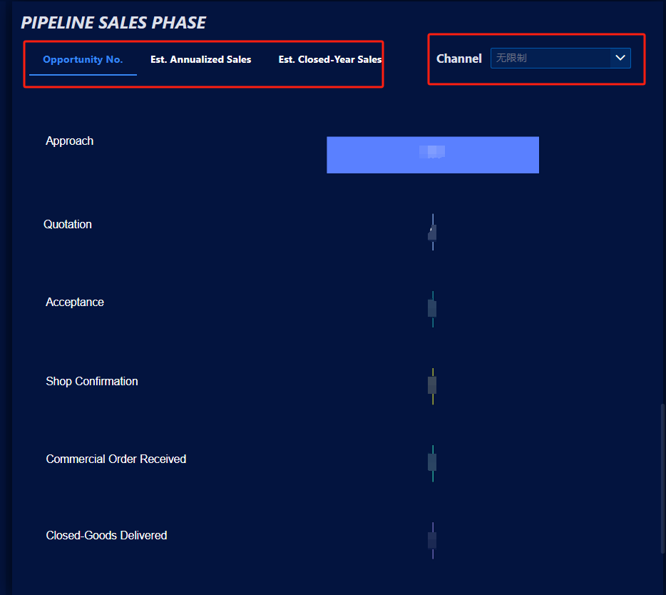

# 经销商渠道销售Distributor report

## 3.1操作指南

1. 进入系统点击Report

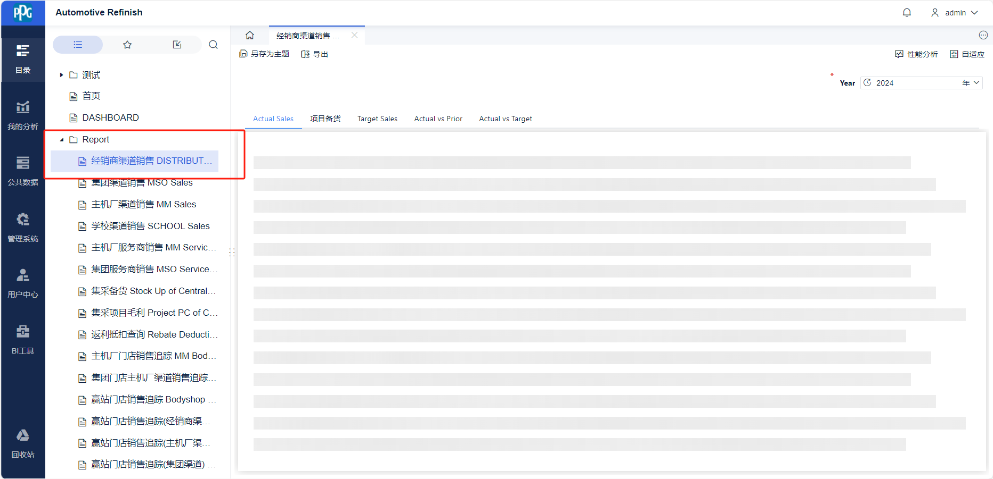

1. 点击标题可以切换不同维度展示对应页面数据，点击Year下拉框可以选择不同年份（默认当年）

